Resursă educațională pentru disciplina Religie
Fișă de recapitulare pentru elevii cu CES – clasa I
Domeniul: Iubirea lui Dumnezeu și răspunsul omului

Profesor Damean Marioara Nicoleta
Școala Gimnazială nr.116, București

Fișă de recapitulare la Disciplina Religie Ortodoxă

- Asociază cuvintele cu imaginile corespunzătoare:
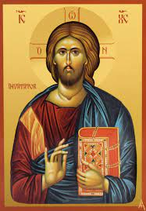
- Biblia

- Biserica
- Icoana 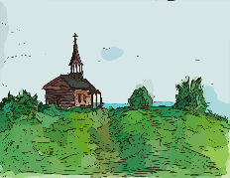

- Completează propozițiile cu cifra corespunzătoare imaginii potrivite:

1 2 3 4
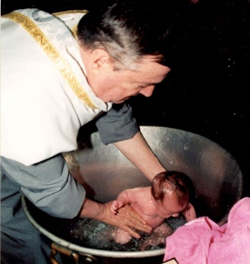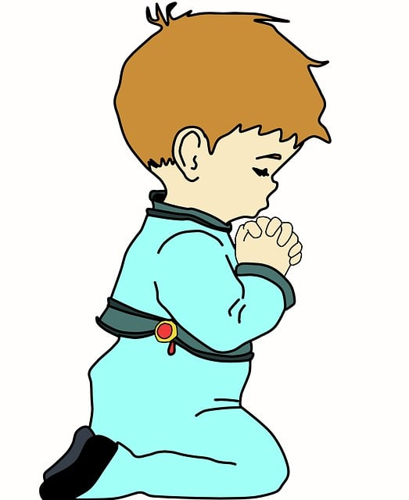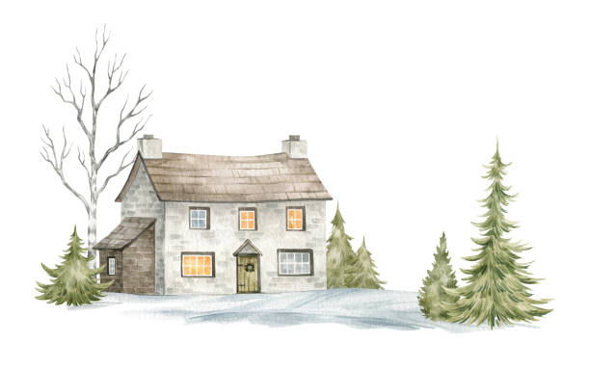

- Biserica are formă de …… .
- Biserica este ……. lui Dumnezeu.
- Prin ….. devin creștin.
- Merg la Biserică pentru a mă ......
- Colorează imaginea de mai jos:
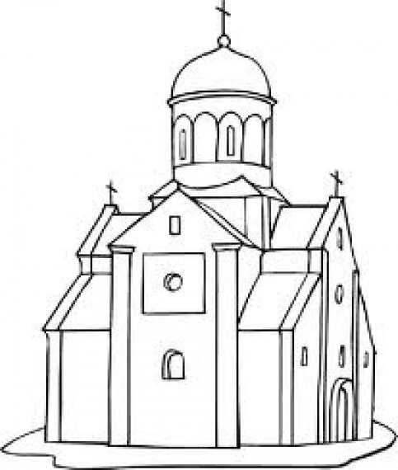

Sursa: https://www.qbebe.ro/utile/desene_de_colorat/biserica_7

